ПОСЛЕСЛОВИЕ РАЙОННОЙ МЕТОДИЧЕСКОЙ КОНФЕРЕНЦИИ

Тема районной методической конференции «Метапредметность для школы и для жизни. Поиск ответов на актуальные вопросы». Педагоги были настроены говорить о том, как важно и нужно формировать метапредметные умения у своих воспитанников. Известное высказывание гласит: «Хочешь увидеть себя – посмотри на своих учеников». В связи с этим педагогам было предложено пройти «Методический квест», в рамках которого были предложены диагностические задания метапредметного содержания.
Станции методического квеста:
- Естевенно-научная грамотность.
- Финансовая грамотность.
- Компетентность разрешения проблем.
- Математическая грамотность.
- Читательская грамотность.

Квест (англ. quest приключение) – один из основных жанров игр, требующих от игрока решения умственных задач для продвижения по сюжету. Каждой, из десяти команд необходимо было пройти 5 вышеперечисленных станций, собрать буквы, из которых в последующем составить слово.
Методический квест проходил под негласным девизом «Практические дела всегда говорят громче, чем слова», поэтому педагоги включались активно и в течение 50 минут решали практико - ориентированные задания по направлениям.
Итоги работы команд представлены в таблице:
Номер команды | Станции методического квеста
 | Естественнонаучная грамотность | Финансовая грамотность | Разрешения проблем | Математическая грамотность | Читательская грамотность
1 | Ж | И | З | Н | Ь
2 | Ж | И | З | Н | Ь
3 | Ж | И | З | Н
4 | Ж | И | З | Н | Ь
5 | Ж |  | З
6 | Ж | И |  | Н | Ь
7 | Ж | И | З |  | Ь
8 | Ж | И | З | Н | Ь
9 | Ж |  | З |  | Ь
10 | Ж | И | З | Н | Ь
Стоит подумать над полученными данными и на ряду с ними, повышать коммуникативную компетентность педагогов, так как не всем командам удалось использовать групповой ресурс для рационального распределения времени работы.
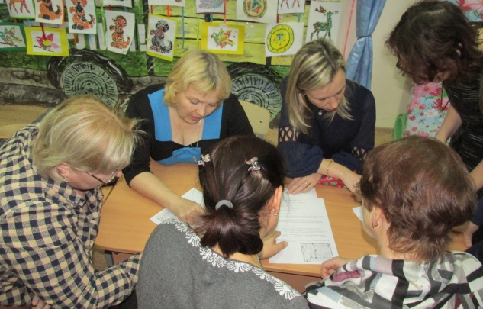
Подводя итоги метапредметного квеста, формируем неформальный мониторинг участи команд и аплодируем всем участникам и победителям!
Команды
№2 и №8
Команды
№4 и №10

Команды
№1 и №7

Помимо общего итога, мы выявили лучшие команды на каждом этапе:
Естественнонаучная грамотность | Финансовая грамотность | Разрешения проблем | Математическая грамотность | Читательская грамотность
Команды №3 и №8  (8 из 8) | Команды  №8 и №10  (8 из 8) | Команды  №4 и №9  (15 из 15) | Команда №3  (11 из 12) | Команда №8  (24 из 24)

Участники, проходившие квест отмечают, что данная форма стала необычным началом конференции и предлагают почаще проводить подобные квесты. Погружение было захватывающим, увлекательным и активизирующим процесс мышления.
2% педагогов отмечают повышенный уровень сложности предложенных заданий, в качестве ответа представляем следующие данные:
Естественнонаучная грамотность | Финансовая грамотность | Разрешения проблем | Математическая грамотность | Читательская грамотность
10 класс | 5-6 класс | 4 класс | 5,6,8 класс | 3,7 класс
После прохождения методического квеста педагоги погрузились в профессиональную атмосферу мастер – классов своих коллег. Мастер – классами были охвачены все ступени общего и дополнительного образования. Педагоги, проводившие мастер-классы получили высокую оценку, отмечаются интересные формы проведения мастер-классов, в рамках которых были предложены отличные инструменты для работы педагогов, было проработано актуальное содержание, которое подавалось в четкой, логичной форме, что у участников появилась потребность попробовать внедрить рабочие инструменты в свою практику.
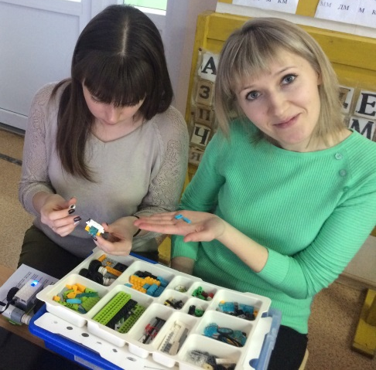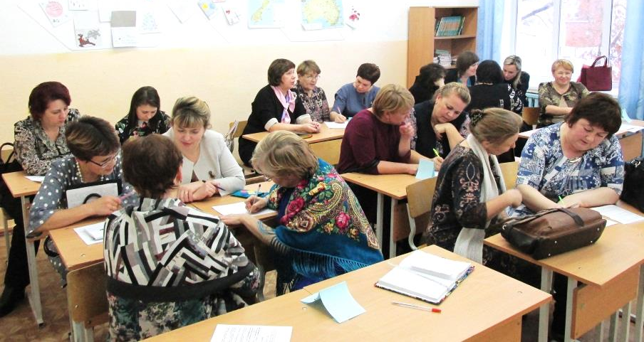

Заключительным этапом конференции стало заседание круглых столов, стоит отметить, что работе в данной форме нам еще стоит поучиться. Круглые столы были направлены на распространение педагогического опыта среди педагогов Очерского района. Всего было организовано 4 секции, в которых приняли участие руководители образовательных учреждений, заместители директоров по УВР, ВР, МР образовательных учреждений, педагоги школ, педагоги дополнительного образования, педагоги дошкольных образовательных учреждений. Общее количество участников – 119 человек. Педагоги делились опытом работы по формированию и оцениванию метапредмтеных умений обучающихся как на уроках, во внеурочной деятельности, в детском саду. Наиболее живой интерес вызвали выступления следующих коллег:
- Качина Галина Фёдоровна, учитель начальных классов МБОУ «Очерская СОШ №3 «Организация проектной деятельности учащихся в области здоровьесбережения».
- Хамидуллина Наталья Михайловна, учитель английского языка МБОУ «Очерская СОШ №1 «Исследование на уроке иностранного языка как инструмент расширения словарного запаса обучающихся».
- Конькова Светлана Евгеньевна, учитель начальных классов МБОУ «Очерская СОШ №3 «Достижение метапредметных результатов младших школьников при использовании учителем технологии развития критического мышления».
- Косых Лариса Сергеевна, воспитатель с/п «Детский сад «Березка» МБЮОУ «Очерская СОШ №3 «Использование «математического планшета» как диагностического инструментария для изучения результатов освоения детьми ООП дошкольной организации»
- Соловьева Наталья Николаевна, директор, учитель математики, информатики и физики МБОУ «Спешковская ООШ» «Событийный подход в проектировании воспитательного пространства школы».
Включение в работу и подведение итогов секции было организовано с помощью приема «Шесть шляп», предложенного английским психологом и писателем Эдвардом де Боно. Опыт коллег был очень разным, обсуждение состоялось, отзывы участников следующие: полезно, доброжелательно, переносимо.

Благодаря итоговой рефлексии участников нам удалось оценить полезность районной конференции по пятибалльной шкале, результаты представлены ниже:
Квест | Мастер-класс | Круглый стол | Общая продуктивность
4,3 | 4,6 | 4,6 | 4,5
Каждый участник одним словом выразил отношение к организации и содержанию, представляем Вашему вниманию «Облако ключевых слов районной методической конференции – 2018»
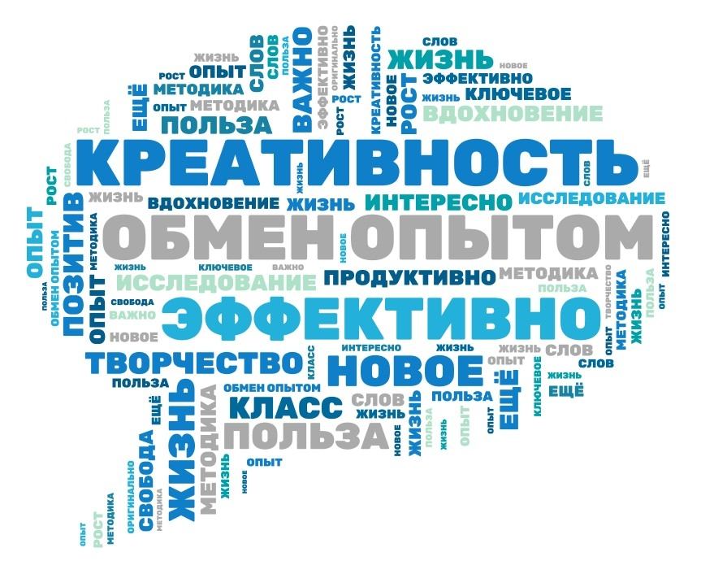
Управление образования администрации Очерского муниципального района выражает благодарность Чераневой Надежде Вячеславовне, директору МБОУ «Очерская СОШ № 2» за предоставление площадок для проведения конференции. Мы высоко ценим совместную работу с Вашими образовательными учреждениями. Выражаем надежду на продолжение успешного сотрудничества на благо наших общих интересов по развитию системы образования Очерского муниципального района. Желаем Вам успехов!

Фото с конференции в официальной группе ВКонтакте в альбоме «Районная методическая конференция 2018»

